# 广西新桂玉医药有限公司销售合同

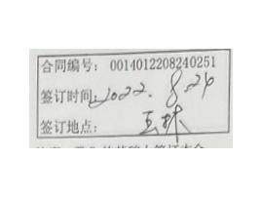

根据《中华人民共和国合同法》和有关法律法规的规定，双方在“平等、自愿、协商一致”的基础上签订本合 同，共同遵守执行。

五、退货与换货：合理损耗由甲方核查确认同意后，乙方将产品退回甲方。

八、本合同一式两份，其中需方份，供方_份，经双方签字盖章后生效。

|  |  |  |  |
| --- | --- | --- | --- |
| 供方单位 | 西新桂玉医 | 需方单位 | 武汉贝远医药有限公头 |
| 开户银行 /账号 6119 | 中国银行建林市玉柴城支行 72902746 | 开户银行 7账号 | 中么银行股伤有瑰的能及说孩友 1811501012200974263 |
| 税 号 | 91450900MA5LC1BYIUIE | 税 号 | 1020105mtAGnh0 |
| 地 址 | 西宝林市站前路8号4口 | 地 |
| 电 话 | 0775-3838699 | 址 电 话 | 湖北省武汉经济技术卫发区沌口街民营科技 027-8108100260 |
| 邮 |  | 邮 |
| 编 委托代理人 |  | 编 委托代理人 | 1020050 |